支部引领庆元宵 党群传情话团圆

-----区网格党支部举办庆元宵系列活动

      正月十五月儿圆，家家户户庆团圆，为丰富辖区居民文化生活，营造欢乐祥和的节日氛围，元宵佳节来临之际，五福堂社区网格党支部组织开展了丰富多彩的庆元宵系列活动猜灯谜、庆元宵、送政策、送温暖，活动现场欢声笑语，一片喜气。

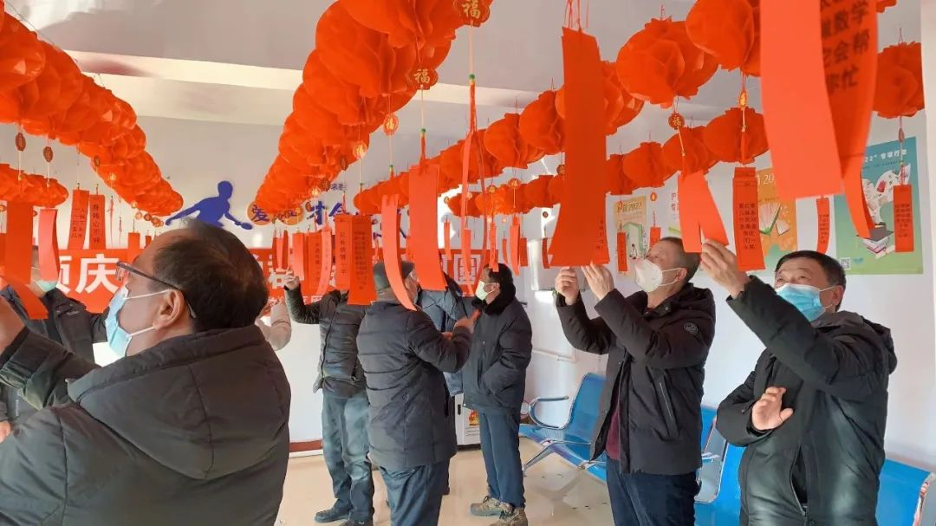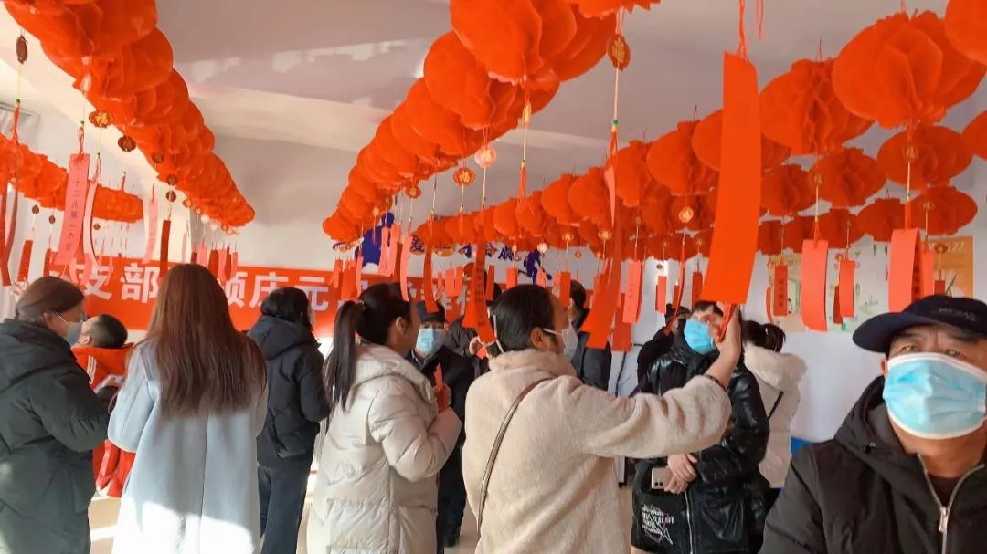

     活动开始前，社区工作人员与志愿者 将准备好的200多条精选谜语和灯笼高高悬挂在新时代文明实践站活动室，营造出浓厚欢乐的节日氛围，在欢快的音乐声中，拉开了序幕。

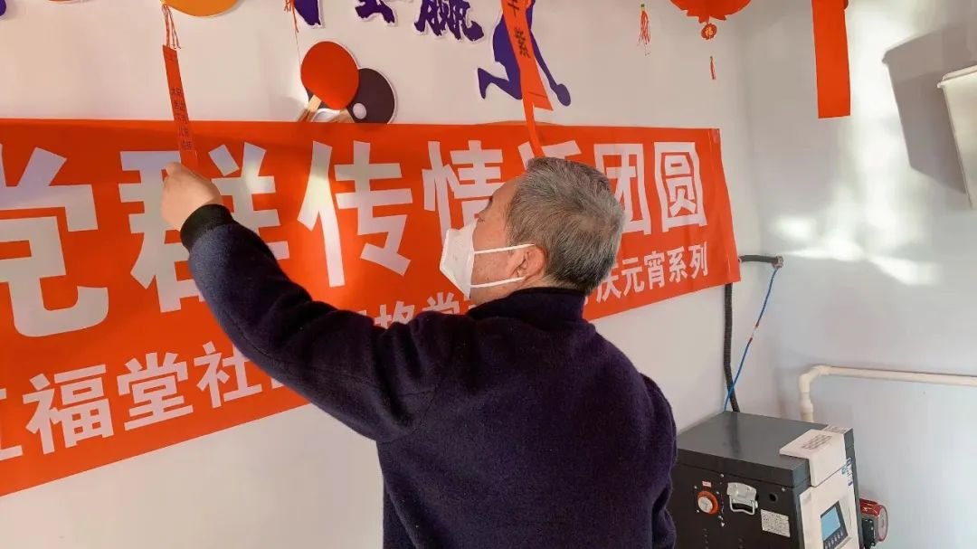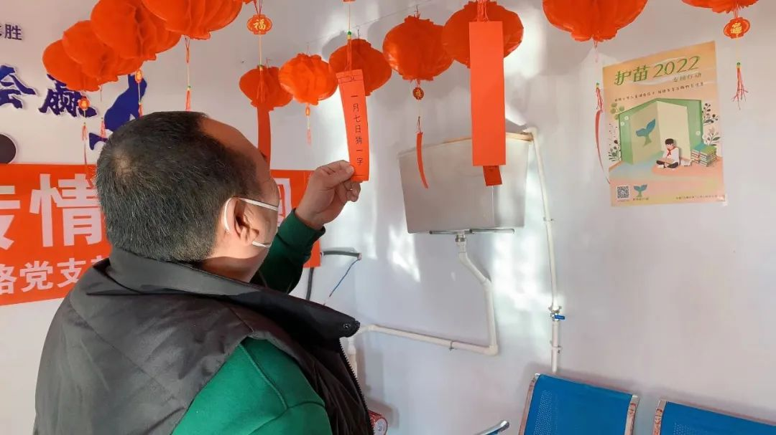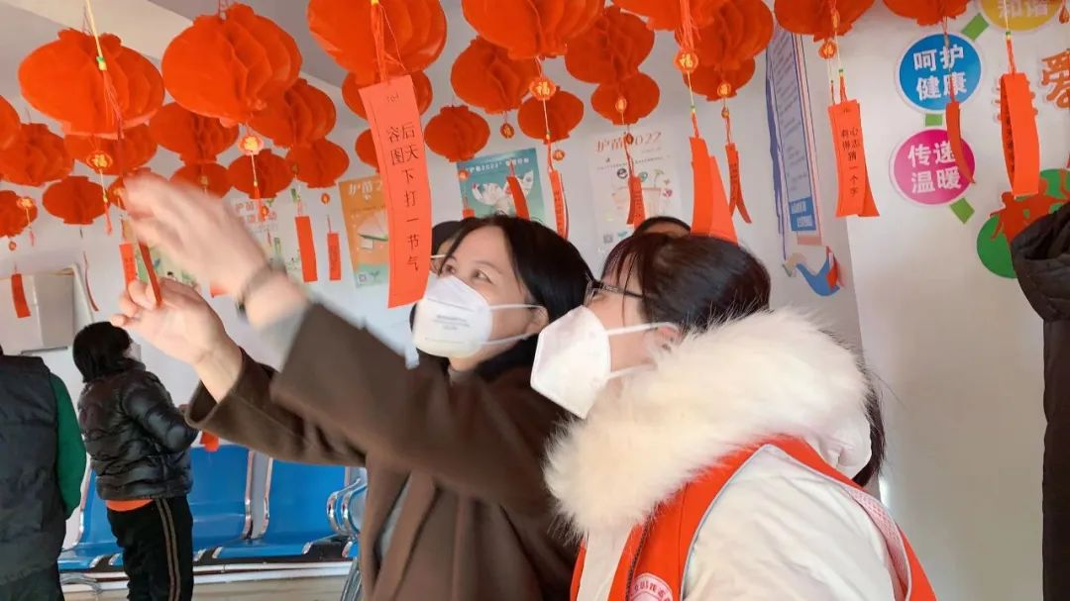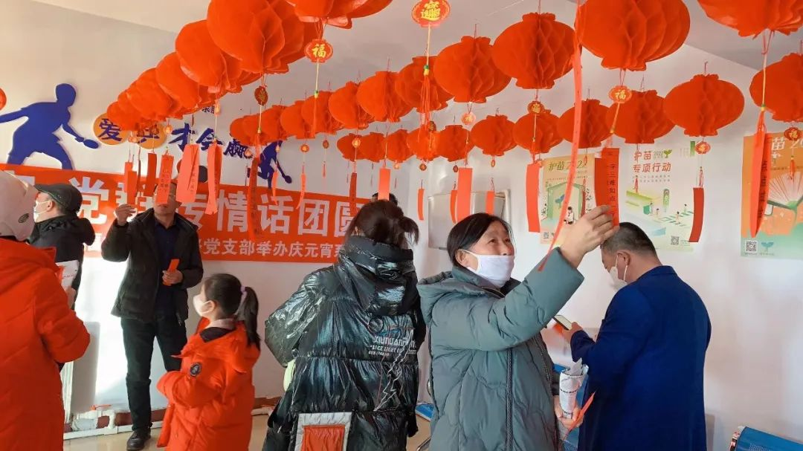

     环顾四周，来参与的党员和居民，有的与身旁的朋友“窃窃私语”，有的人双眉紧锁，绞尽脑汁的思考谜底；有的人争先恐后的与工作人员核对答案；有的人猜对了谜语正在井然有序的换取奖品，现场洋溢着欢乐、祥和、喜庆的气氛。

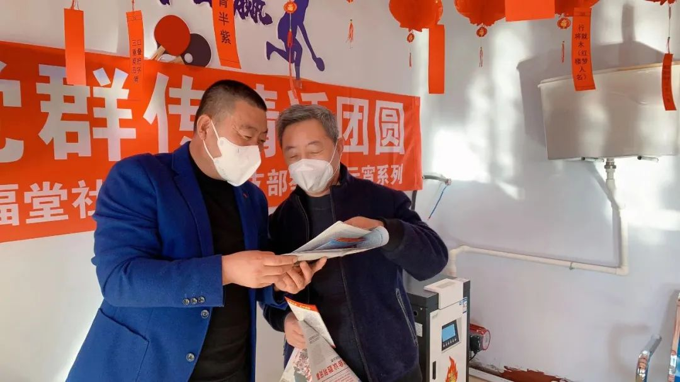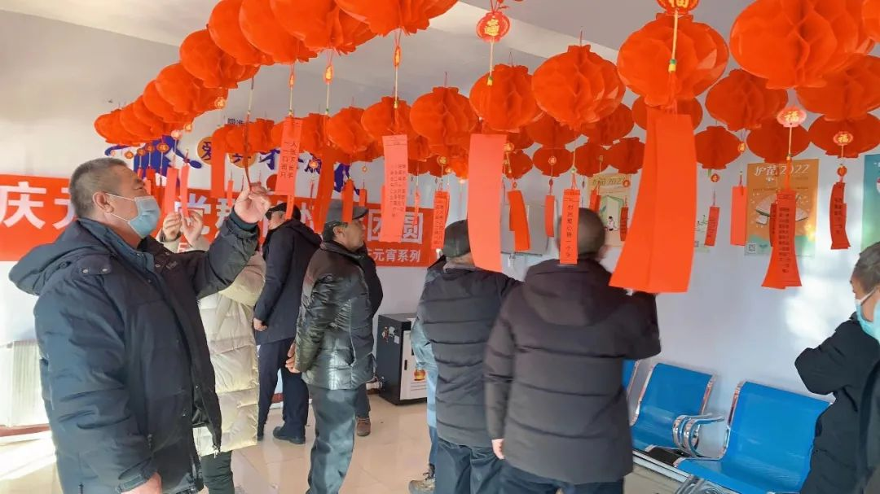

     除了猜灯谜、社区志愿者们还向居民群众发放环保知识、消防安全、崇尚科学、反对邪教等各类宣传资料，将普法知识潜移默化地普及给居民群众，内容丰富，既具娱乐性，又具知识性和政策引导性，让这个元宵佳节有“年味”更有“法味”。

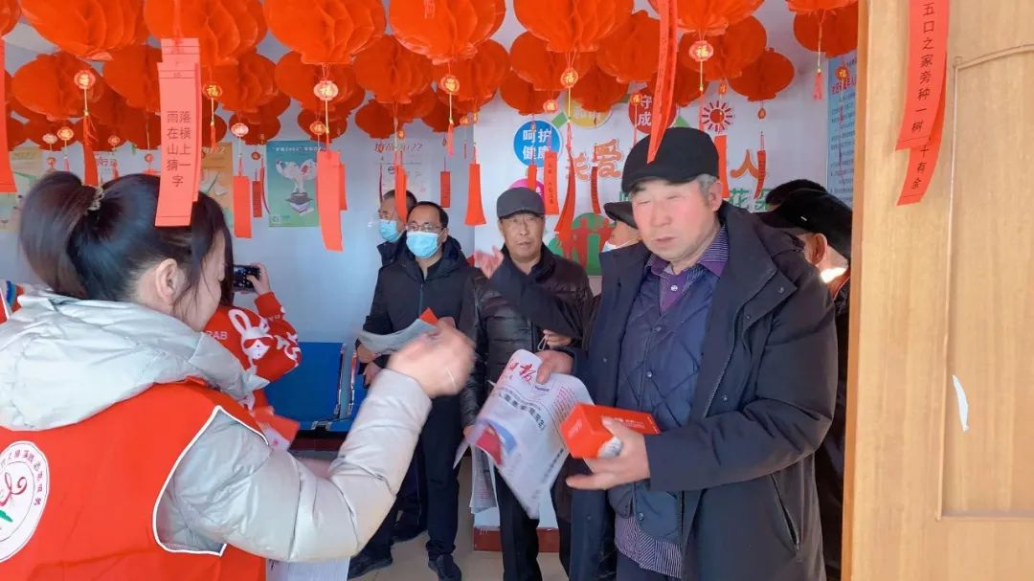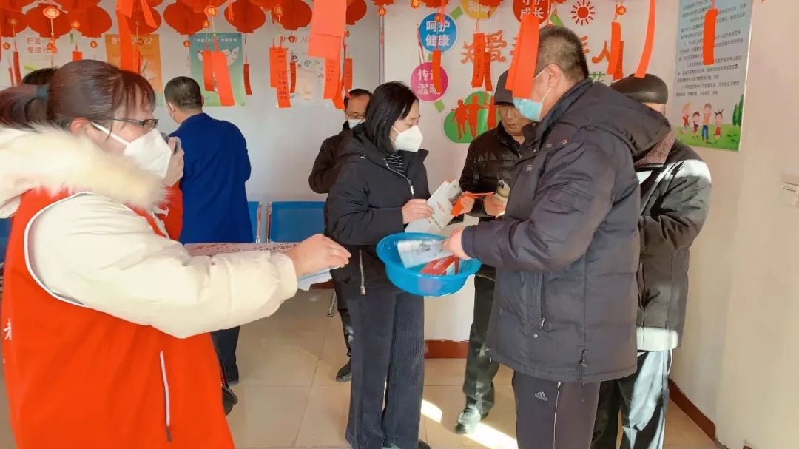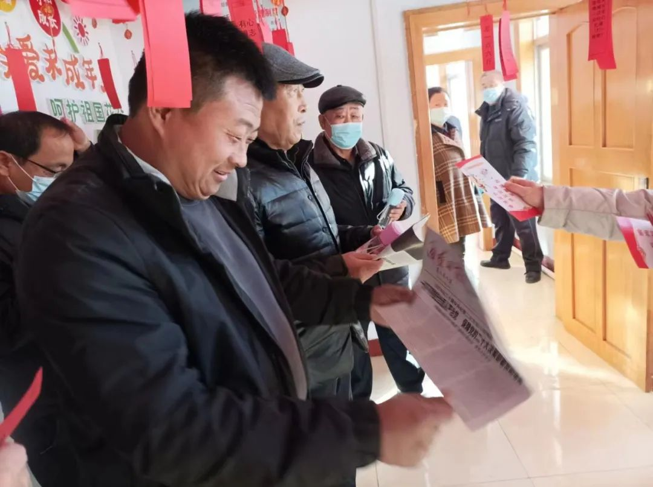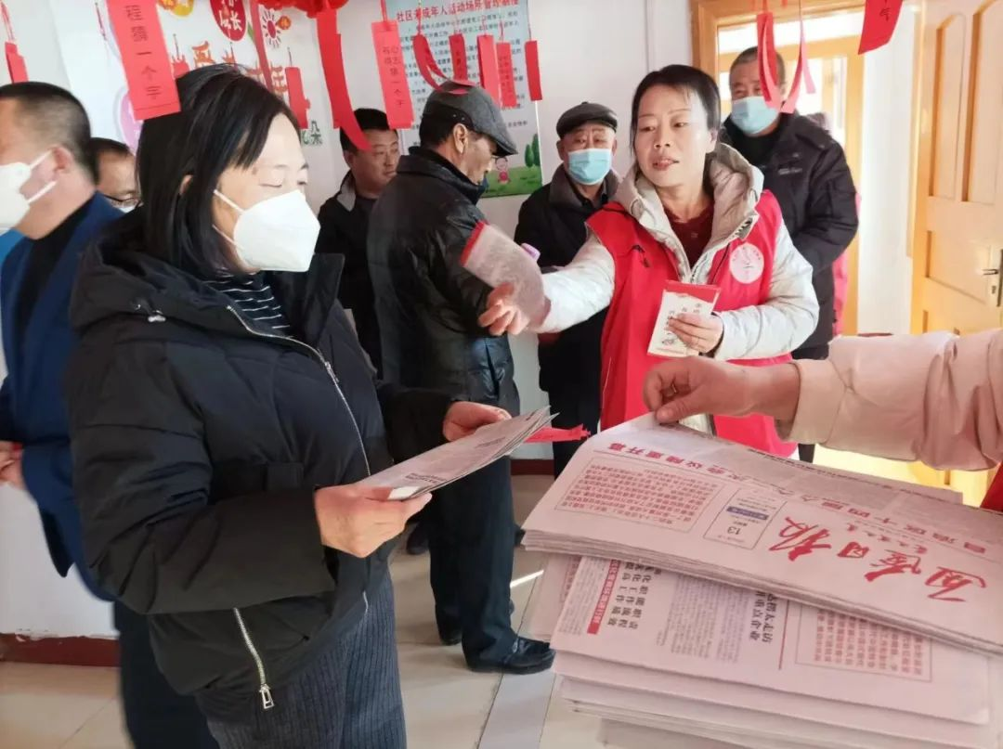

     此次元宵节活动，社区网格党支部充分发挥纽带作用，举办丰富多彩、形式多样的特色活动，让辖区居民切身感受到社区居委会就在身边，营造了“邻里和睦、社区和谐、欢乐祥和、文明健康”的节庆氛围。